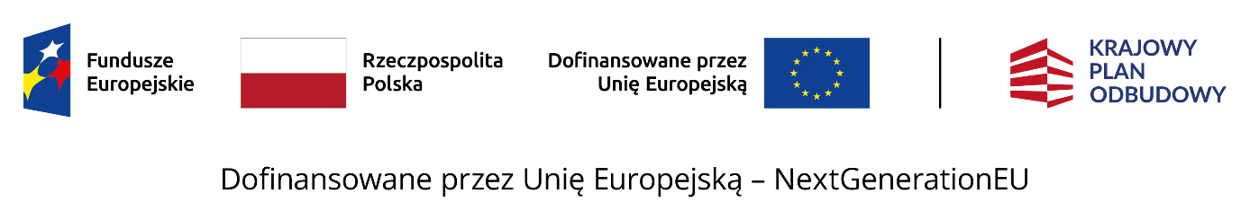
Ogłoszenie trzeciej zmiany Programu Aktywny Maluch 2022-2029
Minister Rodziny, Pracy i Polityki Społecznej informuje, że działając na podstawie art. 62 ustawy z dnia 4 lutego 2011 r. o opiece nad dziećmi w wieku do lat 3, a także zgodnie z punktami 11.3. Programu rozwoju instytucji opieki nad dziećmi w wieku do lat 3 Aktywny Maluch 2022–2029, zwanego dalej „Programem” ogłasza zmianę przedmiotowego Programu.
Program otrzymuje tekst jednolity obowiązujący od dnia ogłoszenia, jednakże niektóre zmiany obowiązują z mocą wsteczną. Terminy wejścia w życie poszczególnych zmian są zawarte w treści
Programu (patrz rozdział 13 oraz pkt 6.3.3.).
Wszelkie zmiany redakcyjne wprowadzone niniejszą zmianą nie wpływają na treść zasad programu (zakres normatywny) i uznaje się, że obowiązują od dnia 19.01.2023 r. W ramach zmian redakcyjnych uwzględniono wprowadzenie świadczenia „aktywnie w żłobku”.
Wykaz zmian:
- doprecyzowanie ws. postępowania w przypadku kiedy dofinansowywane ze środków Programu są miejsca opieki powstające w już istniejących instytucjach opieki bądź w połączeniu z innymi obiektami, np. przedszkolami
- konieczność przedstawiania na wniosku aplikacyjnym dla podmiotów innych niż jst adresu lokalu oraz umożliwiono wojewodzie żądania w tej sytuacji tytułu prawnego do lokalu
- rozszerzenie możliwości odstąpienia od podpisania umowy z wnioskodawcą w oparciu o przesłanki określone w Kodeksie karnym na sytuacje, kiedy dotyczy to przestępstw nie tylko związanych z programem Maluch
- wprowadzenie zakazu wykorzystywania lokalu wybudowanego/zaadaptowanego ze środków Programu do innych celów
- w przypadku prowadzonej adaptacji, jeśli ulega zmniejszenie deklarowanej do utworzenia liczba miejsc, należy zastosować proporcjonalne pomniejszenie środków Programu
- wprowadzenie wymogu uzasadnienia zmiany lokalizacji instytucji opieki zgłoszonej do Programu oraz podanie przykładowych przesłanek, które wojewoda powinien ocenić w procedurze wydawania zgody,
- możliwość utworzenia przez Ministra listy rezerwowej.

